Pestaña Design

Para el diseño de la interfaz de usuario de la calculadora se ha seguido el ejemplo del enunciado.
Inicialmente, se ha colocado un JPanel que servirá como base, al que he denominado “panelPrincipal”, para este panel he elegido un Layout de Absolute, para poder colocar los distintos componentes libremente.
Sobre el primer panel se han colocado dos panales: uno para los botones llamado “panelBotones” y otro para el resultado llamado “panelResultado”
Entre ambos paneles he colocado un campo de texto donde aparece mi nombre como diseñador.
El color de fondo del programa se ha seleccionado el color propio del sistema operativo.

En el panel de botones se ha utilizado un Layout con FlowLayout para que se coloquen automáticamente los botones. Consta de 16 botones: 15 botones para los números y las operaciones y un último botón para reiniciar la calculadora.
Los botones de números y operaciones se les ha dado un largo manual de 55 píxeles, mientras que el botón de reinicio tiene un largo automático.

Para el panel de resultado, se ha usado un Layout de BorderLayout para que el componente donde se muestra el resultado ocupe completamente el panel. Para la fuente del resultado he elegido un tamaño de 16 y negrita con un fondo blanco.

Para el panel de texto de diseño he elegido la fuente “FreeMono”, tamaNo 14 y negrita y cursiva.

Por último, el título del programa es “Calculadora” y como icono he elegido una imagen de un número obtenida de una página web libre de derechos.

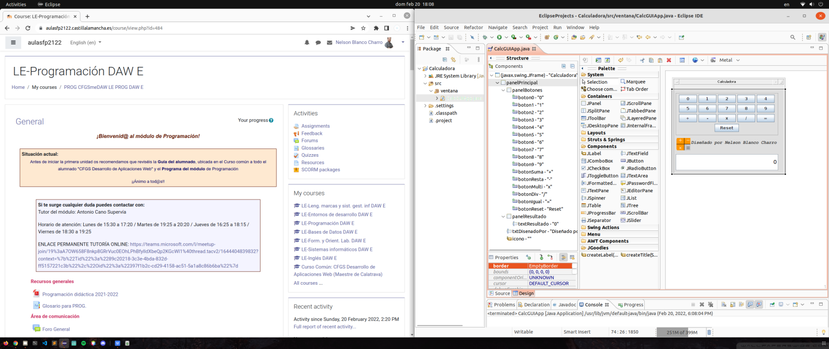

Calculadora funcionando
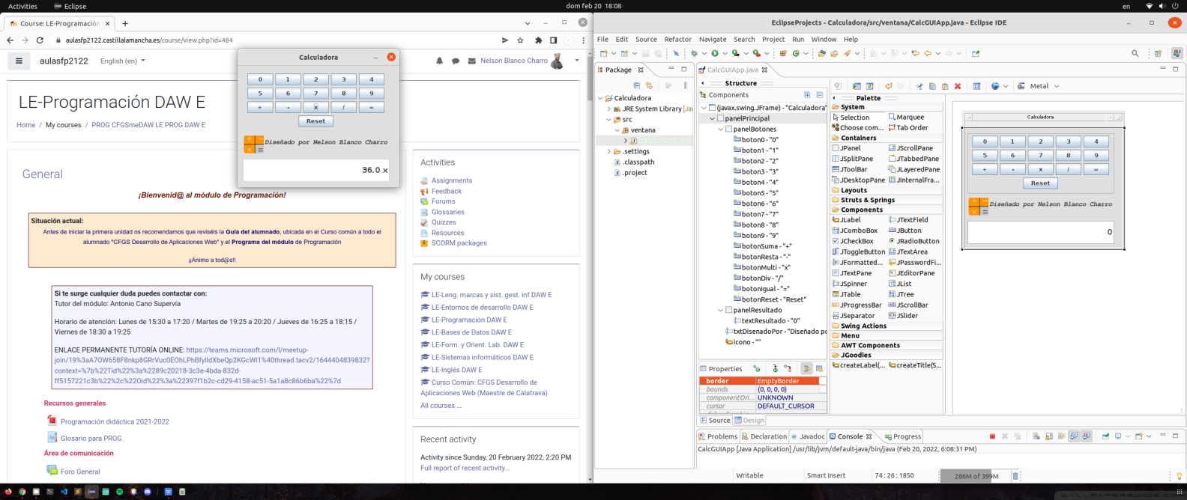

Pestaña Source

Para el diseño de la lógica de la calculadora se han creado 3 variables:
- numeroActual: String que guarda el número que se teclea en ese momento. He elegido el tipo de String porque es más sencillo asignarse un String a cada botón e ir sumándoselos a este, es decir, si alguien pulsa el botón 1 tres veces, el código sumaria el 1 como String tres veces: “1” + “1” + “1” quedando: 111.

- operacion: string que guarda la operación que se desea realizar para, mediante un switch, obtener el resultado.

- numGuardado: número de tipo Double, para guardar los decimales, donde se guarda el número completo introducido por el usuario, continuando con el ejemplo anterior, se guardaría el número Double 111 para más adelante hacer operaciones con él.
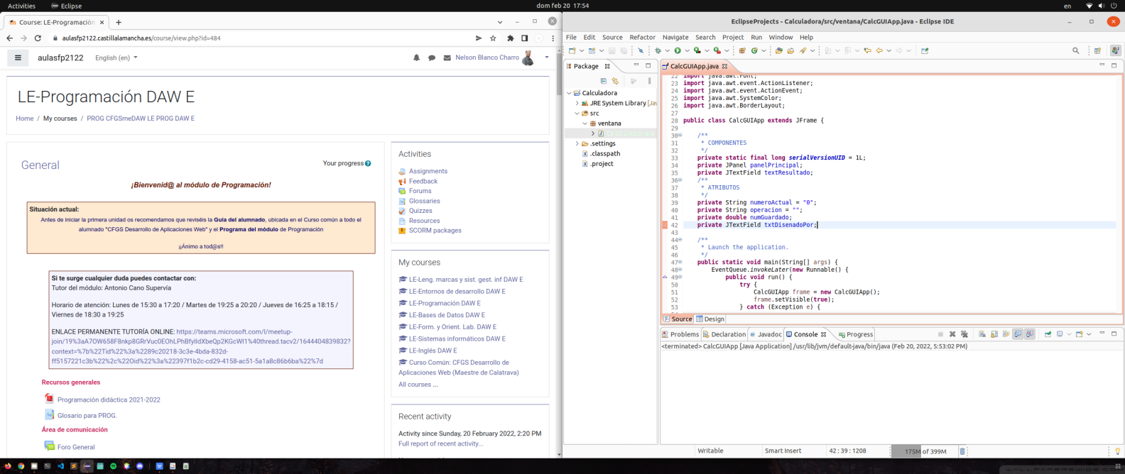

A continuación, se divide la lógica en 4 bloques: contenedor de los botones, contenedor del resultado, contenedor de diseño y contenedor de métodos.

- Contenedor de los botones
En esta parte del código se crean los componentes automáticamente mediante la pestaña Design, una vez creados se les han añadido Event Listeners a cada botón.

- Botones de números: llaman al método “leerNumeros” y le adjuntan como parámetro su número.
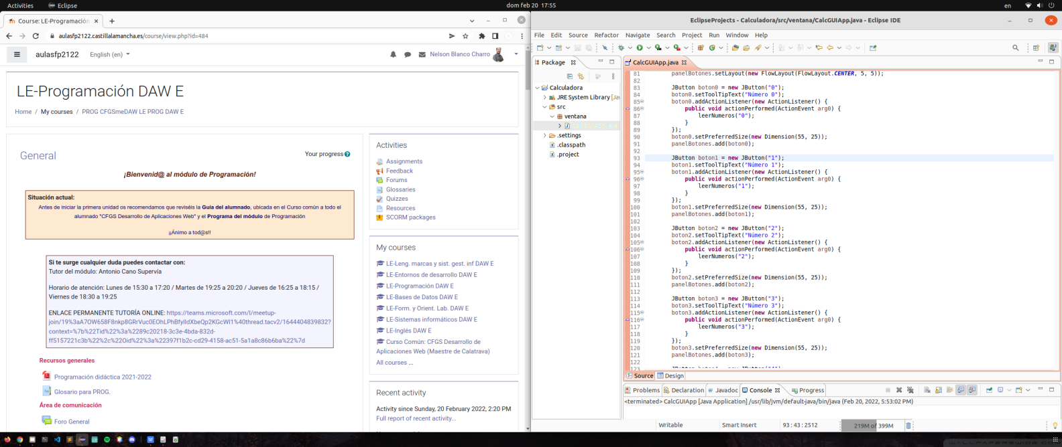

- Botones de operaciones: llaman al método “operacionNumeros” y cambian la variable “operacion” al botón correspondiente.
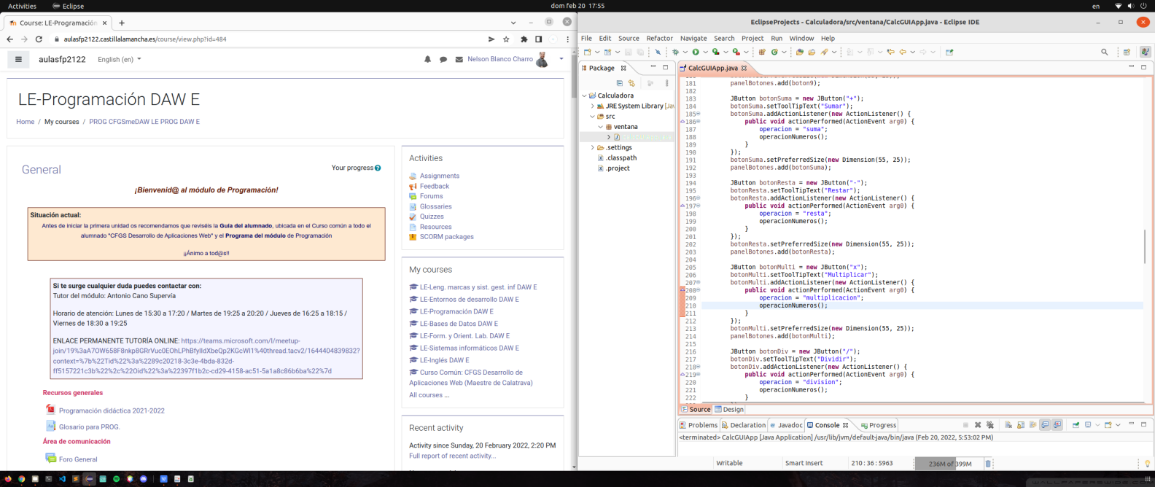

- Botón igual: muestra en el panel de resultado, el valor obtenido de las operaciones introducidas.
- Botón Reset: cambia todas las variables a sus valores iniciales.
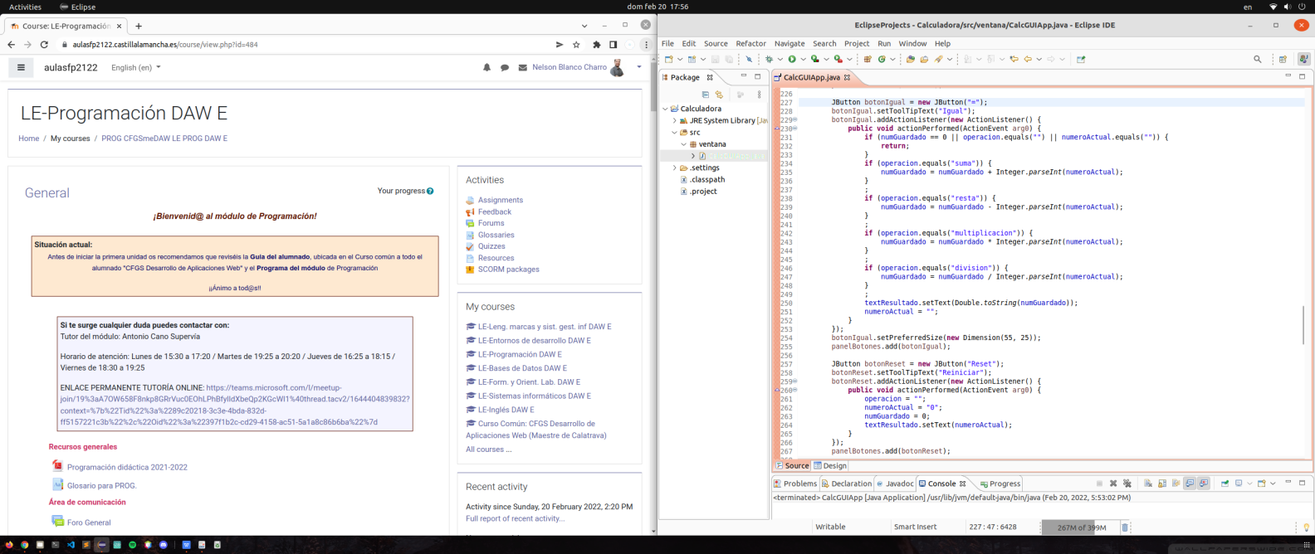

- Contenedor de resultado y contenedor de diseño
En esta parte del código aparece la creación del panel, el componente y las características visuales elegidas.
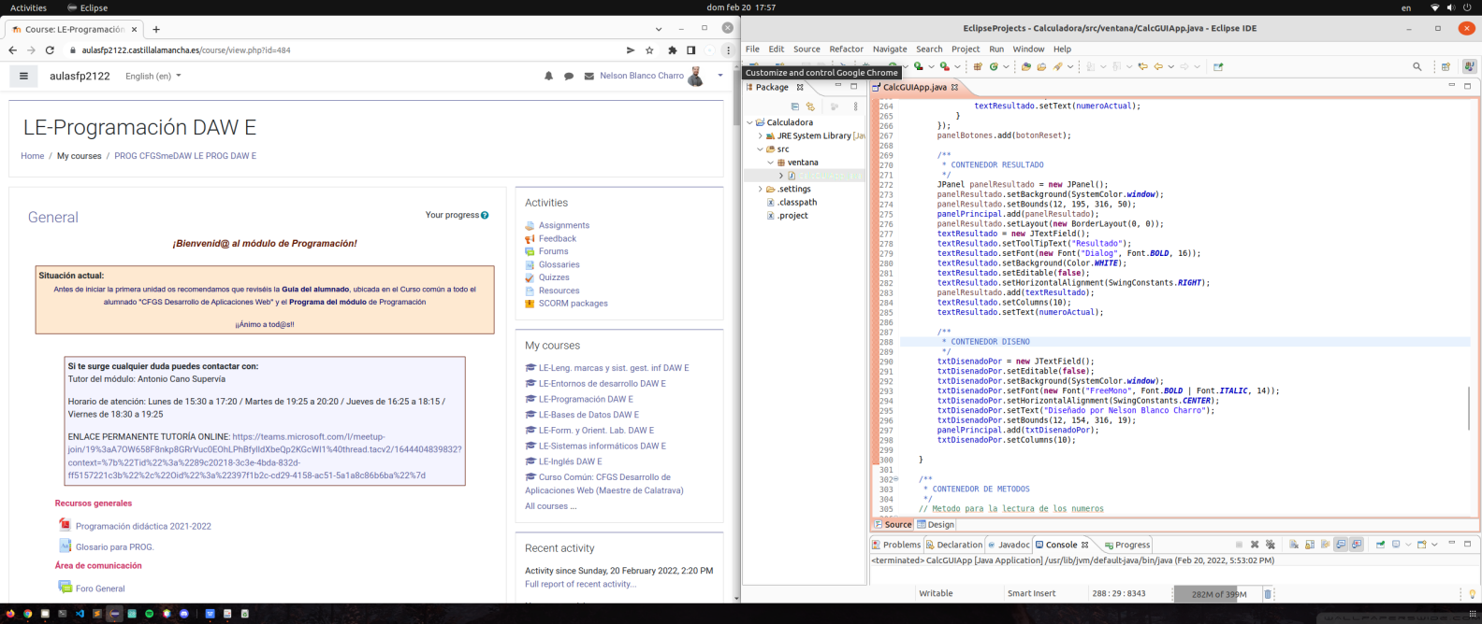

- Contenedor de métodos
En esta última parte de código se han generado dos métodos: leerNumeros y operacionNumeros.

- leerNumeros: método llamado por los botones de números que añade a la variable numeroActual el número pulsado en formato de String.
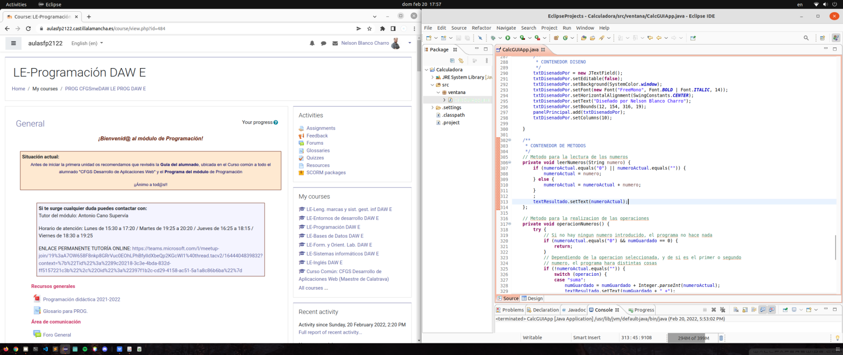

- operacionNumeros: método llamado por los botones de operación que mediante las variables de numGuardado, numeroActual y operacion realizan la lógica completa de las operaciones de la calculadora. Se ha utilizado un TryCatch para captura de errores.
